“智启未来·文润华夏”人工智能与中华文化
主题双创大赛
一．活动介绍
在人工智能技术深刻重塑全球文明格局的今天，中国科技企业深度求索（DeepSeek）的问世，以突破性的大模型技术推动社会生产力跃迁。从智能创作、精准医疗到教育革新，AI正以前所未有的方式重构人类认知边界与生活方式。与此同时，现象级动画电影《哪吒2》以数字技术赋能东方美学，成为全球动画电影票房冠军，其蕴含的"我命由我不由天"精神内核引发跨文化共鸣，彰显中华文化在数字时代的蓬勃生命力。技术革命与文化复兴的双重浪潮，呼唤科技与人文的深度融合，这正是本届双创大赛的时代使命。
值此世界读书日即将到来之际，北京畅想之星联合多家出版社，面向全国各位读者，推出“智启未来·文润华夏”人工智能与中华文化主题双创大赛。
二、活动时间
活动参与时间：2025年4月8日8:00——5月8日24:00
获奖公布时间：2025年6月初
三、活动组织
主办单位：北京畅想之星信息技术有限公司
协办单位：人民邮电出版社有限公司、北京大学出版社有限公司、北京湛庐展读科技有限责任公司
媒体宣传：图书馆报
- 奖项设置
奖级 | 奖品内容 | 奖品图片 | 数量
一等奖 | 华为WATCH FIT 3 | 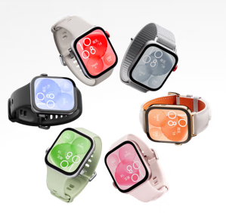 | 2
二等奖 | SKG颈椎按摩仪 | 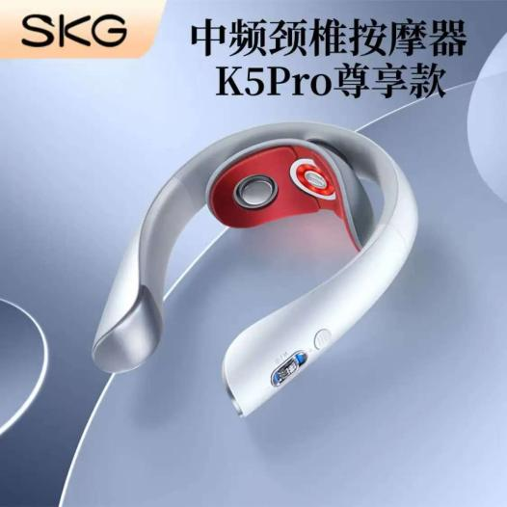 | 3
三等奖 | 华为耳机 | 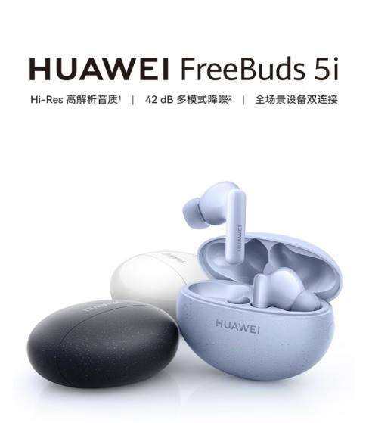 | 10
四等奖 | 罗技无线键鼠套装 | 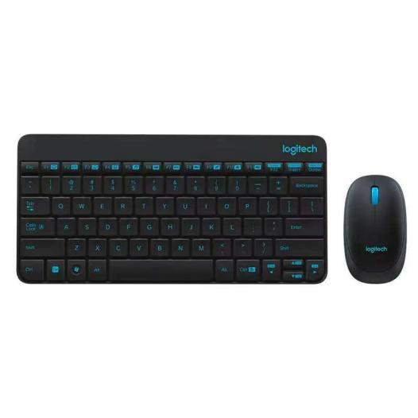 | 25

五、活动参与流程
畅想之星联合多家出版社推出主题阅读书单（4月8日正式公布），主题阅读书目限时开放给图书馆读者，读者认证登录后可阅读全文。
读者在线阅读，围绕图书内容并结合活动主题进行撰文及本人荐书视频创作，撰文为内容提交必选项，本人荐书视频制作为可选项，但提交后会作为附加分参与整体评审。读者通过「作品提交入口」提交报名信息及投稿文章和荐书视频，由专家评审团队进行评审，最终根据全国所有读者总分排名选出40位“畅想之星优秀读者”进行表彰。部分获奖作品将在《图书馆报》进行刊登、发表。优秀荐书视频将同步推荐到北京畅想之星“星选好书”栏目及《图书馆报》公众号。

六、报名及投稿方式
1、报名
通过「作品提交入口」填写报名信息，包括
（1）姓名：务必填写真实姓名，使用网名、符号、空白等视为报名失败；
（2）联系方式：务必填写11位手机号码，填写座机视为报名失败；
（3）所属图书馆：须填写图书馆全称，如“北京师范大学图书馆”。
※报名信息关系到后续证书打印及奖品发放，请务必真实准确填写。
2、投稿
（1）文章和视频通过「作品提交入口」上传附件，（文章为Word或PDF格式，视频为mp4、avi、mov等常见格式），仅限PC端提交。
（2）读者需连同报名信息一并投稿。姓名、联系方式、所属图书馆均为必填项，如未填写必填项，无法单独提交附件。
（3）如果同一名读者提交了多篇征文，系统默认以提交的最后一次征文为准，投稿前请仔细检查避免重复投稿。

七、作品要求
征文：
1、文体不限，题目自拟。字数控制在800-1200字。
2、参考主题书单，围绕主题,结合自身实际，表达真情实感。内容积极健康向上，无反动或政治敏感词汇。
3、文章必须原创、真实，且未在任何其他媒体上公开发表过，抄袭或洗稿一经发现，取消参评资格。
视频：
1.视频内容需围绕主题书单进行好书推荐，内容充实、新颖，能够激发读者的阅读兴趣。视频遵守知识产权、隐私权、名誉权等相关法律法规，不发布和传播违法信息、有害信息和不实信息。
2.使用手机或专业录制设备，横版拍摄，清晰度尽量在1080p以上，建议使用脚架等设备固定，若手持拍摄尽可能保持画面稳定；
3.时长控制在2分钟内，视频格式建议为mp4、avi、mov等常见格式；
4.拍摄时，注意选取周围环境较为安静的场所，可在校园或图书馆等场地，可以邀请图书馆老师共同参与；
5.拍摄画面基本与拍摄对象水平，不形成仰拍或俯拍，中景拍摄时，人物建议位于画面中间；近景拍摄时建议位于画面右侧1/3处。
注：视频提交后，若选作优秀视频发表到畅想之星“星选好书”栏目及《图书馆报》公众号前，将由北京畅想之星工作人员统一剪辑处理。
八、评分标准
1、征文作品以满分100分为打分的基础原则，其中包含
（1）基础等级评分（60分）：根据作品的审题立意、内容、结构、语言四方面进行五个等级评定得出分值，更多结合自身实际学习和生活的原创内容更有机会获得高分；
（2）发展等级评分（40分）：根据作品整体是否丰富、深刻、文采、创意等四个方面进行评定分值。
2、视频作品以满分20分为附加分，将从推荐内容、视频质量、与征文作品相关度等方面进行评定分值。
3、所有参赛作品在基本切题的前提下，达到“三基本”（中心基本明确，结构基本完整，语言基本通顺）要求的，征文和荐书视频的两部分得分之和将作为总分参与最终排名，未提交视频的，按照征文得分参与最终排名。
4、参赛作品须是读者原创作品，凡涉及抄袭、借鉴他人作品的行为将取消作品评选资格。

